案例分析题

1、日本商人提出将D/P即期改为90天远期,很显然他的目的是在推迟付款时间,以利于其资金的周转。同时日商制定A银行为该托收业务的代收行,则是为了方便向该银行借单,以便早日获得经济利益,进而达到利用我方资金的目的

日本商人提出将D/P即期改为90天远期，很显然旨在推迟付款时间，以利于其资金周转。同时日商指定A银行为该批托收业务的代收行，则是为了方便向该行借单，以便早日获得经济利益，进而达到利用我方资金的目的。我方应该拒绝对方的要求，坚持使用D/P即期付款方式，以降低自己的风险

2、根据国际商会的《托收统一规则》(URC522)第四条A款第三项规定:“在托收指示中,除非另有授权银行将不理会除收到委托的当事人/银行以外的任何当事人/银行的任何指示。”显然,按照上述的规定,代收行办理本笔托收业务的依据只能是托收委托书中交代的,按装运后30天付款交单办理,而不能按进口商所声称的30天承兑交单意见办理

3、代收行应赔偿出口商的损失。理由是:出口商与进口商之间的合同约定的是远期付款交单方式结算贸易货款。严格按付款交单的要求,则代收行只能在进口商支付了货款后,才能将单据交给进口商提货。但在本案中,代收行未经出口商的同意,就允许进口商以信托收据方式借取提单提货销售。对此,代收行就应承担对货物的责任。出现题目中所说明的情况,则代收行只能自己承担向出口商赔偿的责任。

4、A 公司的老总欣然接受了 B 商人的提议。他认为，我现在不付款，只开张远期汇票，B 商人就可以交货，收到货后，我就可以在国内市场上销售。利用这一年的时间，卖胶合板的货款还可以用于炒楼房，明年到期时，再用炒楼赚的钱去支付货款。这真是一笔无本万利的生意，何乐而不为!

但是，A 公司老总始料不及的是，B 商人将这张承兑了的远期汇票在新加坡的美国银行贴现600 万美元。由于银行的美元利息低，银行贴现后一年可多收回 100 万美元，当然是很合算的。于是，美国银行向 B 商人支付了 600 万美元的现金，从而成了这张远期汇票的受让人。

B 商人拿到这笔 600 万美元的现金后，就一张胶合板都不交给 A 公司了。不管 A 公司如何催他发货，B 商人就是不交货。事实上，B 商人将巨款骗到手后就消失得无影无踪了。

一年后，新加坡的美国银行持这张承兑了的远期汇票请建行深圳分行付款。深圳分行的业务员认为:“卖方未交货，我凭什么付款?”美国银行的业务员告诉他:“这张汇票上没有写什么胶合板，只有一句话一“见票后一年付 700 万美元”。卖方未交货，你应该去找 B 商人，与我们美国银行毫无关系。B 商人交货没有?他骗了你们没有?我们不知道。我们是向 B 商人付了 600 万美元才接受了这张远期汇票。我们是善意的付了对价的受让人。”

由于本案金额巨大，后报请国务院批准，由建行深圳分行付给美国银行 600 万美元而结案。

B 商人对汇票的流通使用要经过的法律程序了解得十分透彻，他抓住了我们一些当事人对此不够熟悉的弱点，提出要建行深圳分行对这张远期汇票承兑，这就为他以后转让这张远期汇票创造了条件。

名词解释

光票托收指汇票不附带货运票据的一种托收方式。主要用于货款的尾数、样品费用、佣金、带垫费用、贸易从属费用、索赔以及非贸易的款项。

即期付款交单：指出口方开具即期汇票，通过代收银行向进口方提示、进口方见票后必须立即付清货款才能领取货运单据的付款交单方式。

　远期付款交单(Documents against Payment after sight,简称 D/P after sight)，出口方按合同规定日期发货后，开具远期汇票连同全套货运单据，委托银行向进口人提示，进口方审单无误后在汇票上承兑，于汇票到期日付清货款，然后从银行处取得货运单据。

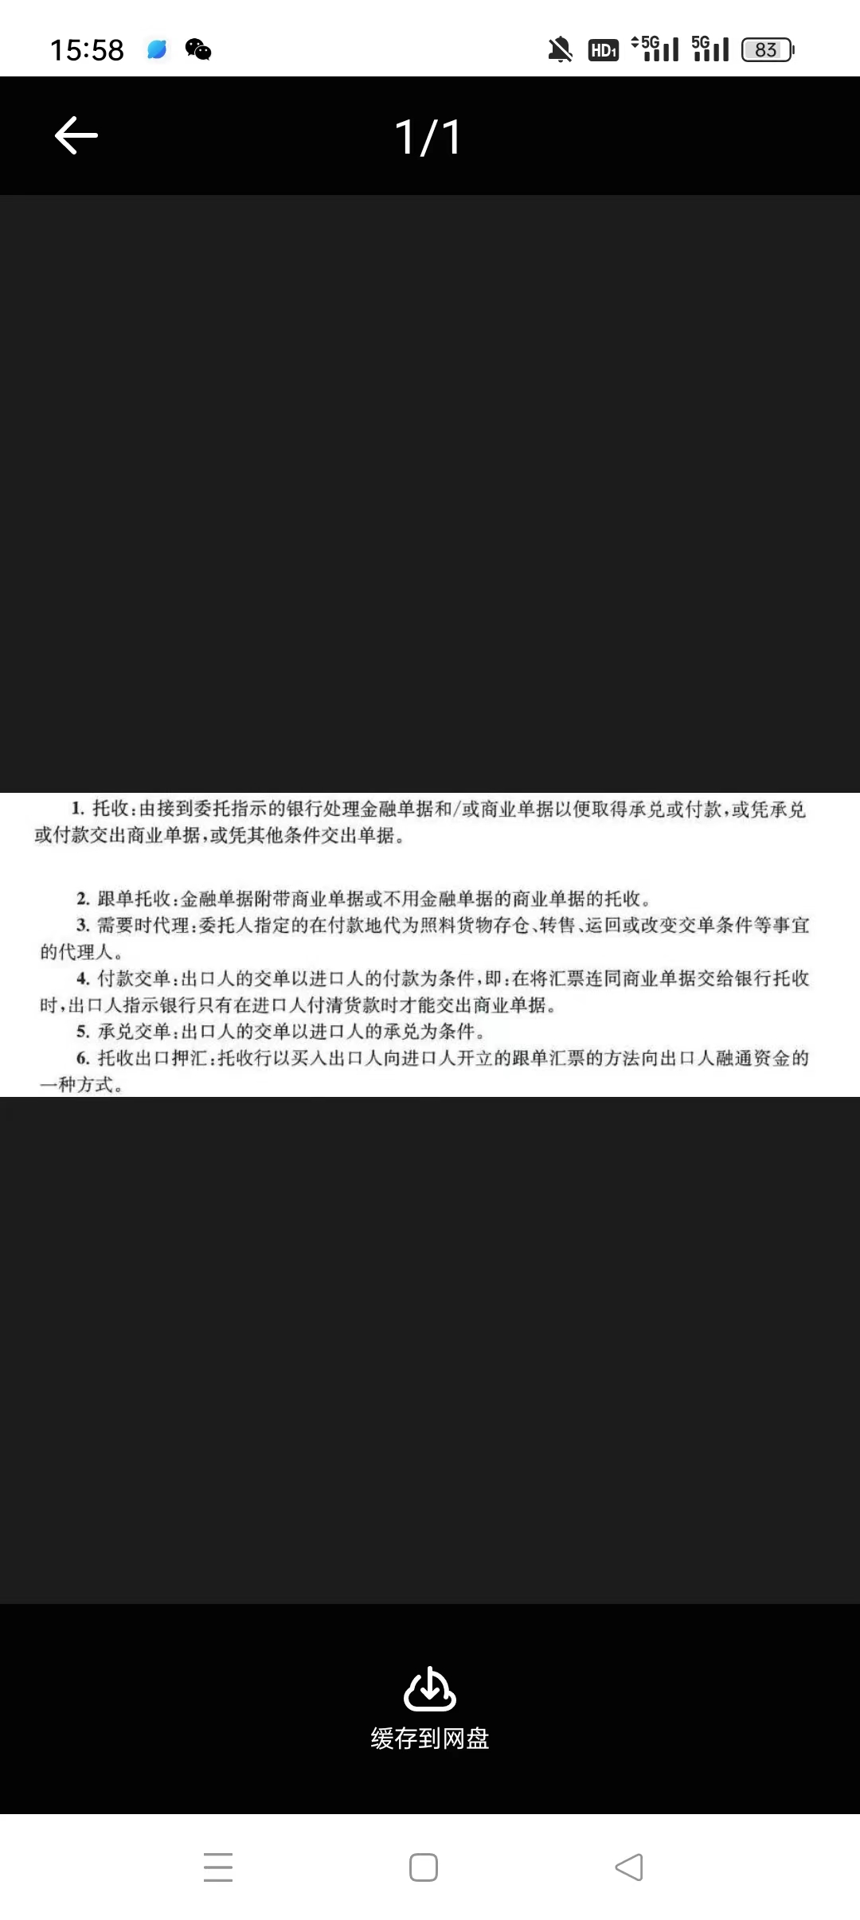

简答题

1、简述托收项下出口押汇与信用证项下出口押汇的区别

托收项下出口押汇与信用证项下的出口押汇的根本区别在于后者有开证行的付款保证，属于银行信用:而前者没有 银行信用保证，付款与否完全取决于付款人(即进口商)，书商业信用。

2、简述远期D/P和D/A异同点

相同点:两者均需要开具远期汇票,先予承兑,在汇票到期日付款都属于远期托收业务。不同点:两老交单条件不同,D/P远期中进口商只有在汇票到期付款后才能得到单据,D/A只要承兑后即可得到单据,提取货物。

3、为什么出口企业采用跟单托收方式收取货款时一般应争取按CIF 或 CIP 条件订立合同?否则应如何处理?

按 CIF或 CIP 条件成交，由出口商办理货运保险。如果货物遭到承保责任范围内的损失，而进口商拒绝付款赎单，出口商可凭保险单从保险公司得到经济赔偿，避免货款两空的风险。如争取不到 CIF或CIP，在按 FOB或CFR 成交时，出口商应向保险公司投保卖方利益险。

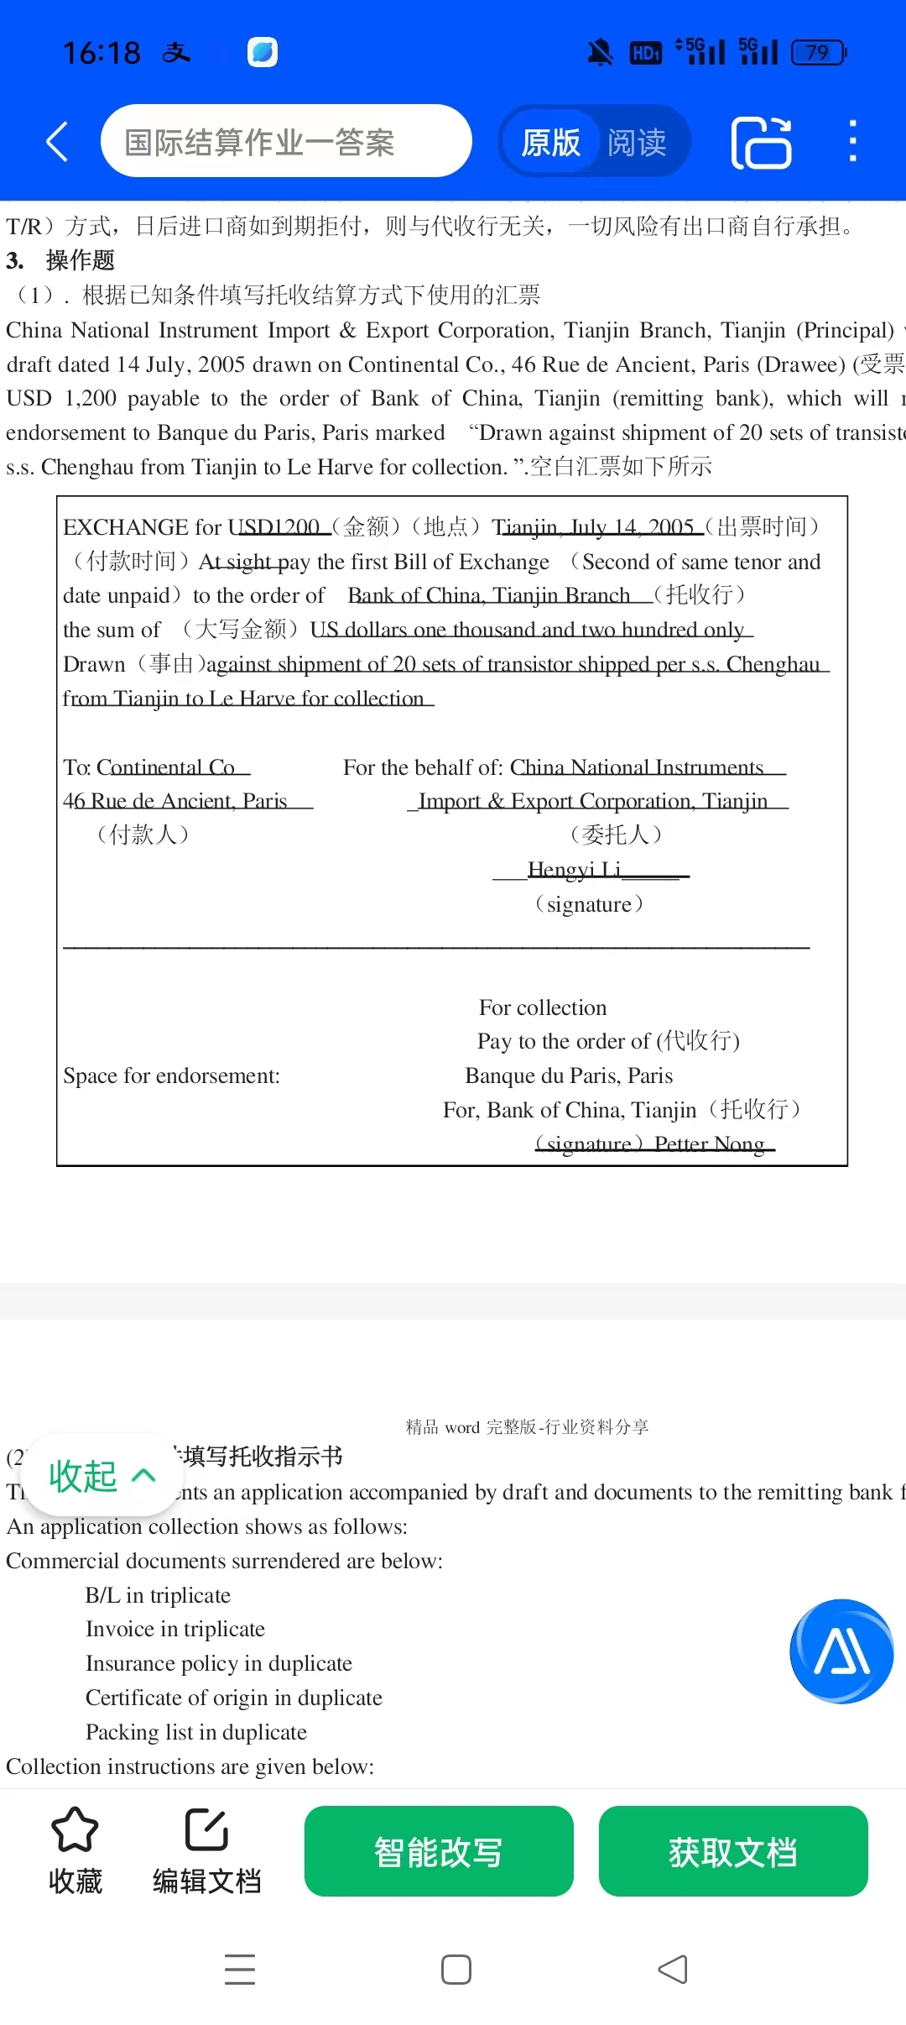

信用证名词解释

**通知行**

通知银行(Advising Bank, Notifying Bank)是指受开证行的委托将信用证转交受益人的银行。通知银行是出口人所在地的银行。通知行的责任是及时通知或转递信用证，证明信用证的真实性并及时澄清疑点。如通知行不能确定信用证的表面真实性，即无法核对信用证的签署或密押，则应毫不延误地告知从其收到指示的银行，说明其不能确定信用证的真实性。如通知行仍决定通知该信用证，则必须告知受益人它不能核对信用证的真实性。

**偿付行**

偿付行(Reimbursing Bank)是开证行指定的对议付行或付款行、承兑行进行偿付的代理人。为了方便结算，开证行有时委托另一家有账户关系的银行代其向议付行、付款行或承兑行偿付，偿付行只有在开证行存有足够的款项并受到开证行的偿付指示时才付款。偿付行偿付后再向开证行索偿。偿付行的费用以及利息损失一般由开证行承担。偿付行不受单和审单，因此如事后开证行发现单证不符，只能向索偿行追索而不能向偿付行追索。如果偿付行没有对索偿行履行付款义务，开证行有责任付款。

**保兑行**

保兑银行（Confirming Bank）,通常称为保兑行，是指出口国或第三地的某一银行应开证行的请求，在信用证上加注条款，表明该行与开证行一样，对收益人所提示的符合信用证规定的汇票、单据负有付款、承兑的责任。

**议付行**

议付银行(Negotiating Bank)是指根据开证行的授权买入或贴现受益人开立和提交的符合信用证规定的汇票及/或单据的银行。议付行是接受开证行在信用证中的邀请并且信任信用证中的付款担保，凭出口商提交的包括有代表货权的提单在内的全套出口单证的抵押，而买下单据的。议付行议付后，向开证行寄单索偿。如果开证行发现单据有不符信用证要求的情况存在，拒绝偿付，则议付行有向受益人或其它前手进行追索的权利。

简答题

信用证是什么?它有哪些作用? 答: 信用证是种有条件的银行付款承诺。具体讲，是银行(开证行)根据买方(申请人)的要求和指示向卖方(受益人)开立的、在一定期限内凭规定的单据符合信用证条款，即期或在一个可以确定的将来日期，兑付一定金额的书面承诺作用:(1)对进口商来说，采用信用证方式付款，在申请开证时不用交付全部开证金额，只需交付一定比例的保证金; (2)对出口商来说，他只要收到资信较好银行的有效信用证以后就可以向他的往来银行申请打包放款，或其他装船前贷款: (3)对开证行来说，它开出的信用证是贷给进口商信用，而不是 资金，不占用其自身资金，还有开证手续费收入，贷出的信用是有保证金或担保的，不是无条件的:(4)对出口地银行来说，因有开证行的保证，只要出口商交来的单据符合信用证条款规定，即可垫款叙做押汇，收取手续费和贴 息，然后向开证行或指定的偿付行索偿。

案例分析题

1. 我银行不可以议付。(1分)信用证是开证行与受益人之间的契约关系,信用证的修改应该由受益人提出,由开证行进行确认,由原通知行通知信用证的修改。(3分)我银行未接到修改通俳棒菜皑啊晨 摆松鲍应该按照原证进行审单，所以单证不符,不可以议付。(1分)
2. 开证行拒付的理由不成立。因为:日按UCP600规定:“直至受益人将接受修改的意见通知该修改的银行止，原信用证条款对受益人仍然有@本案例中的我方对信用证修改书并未表效。示接受，故原证条款仍然有效，我方按原证条款投保、发货、交单，开证银行理应付款。
3. 开证行的做法不合理。按照《见索即付统一规则》的规定,偿付行不审单,依据索汇通知书以及开证行的指示对外付款,不依据审单结果决定是否对外付款。本案例中偿付行的做法正确。开证行审单不符,应与开证申请人协商说服申请人接受不符单据,付款赎单。

4、在这个场景中，信用证和合同之间的不符点在于包装的描述。信用证规定的包装为“in tins of 25kgs.net each; 2 tins to a wooden case”，而合同规定的是“wooden crate”。这里的关键不符点在于信用证要求的“wooden case”与合同中的“wooden crate”表述不一致。在信用证交易中，文档的详细描述必须完全匹配信用证的条款。任何细微的差别都可能导致银行拒付。

分析不符点：

包装描述不符：信用证要求的是“wooden case”，而卖方提供的货物是用“wooden crate”包装的。尽管可能实质上是相同的包装材料，但由于术语上的差异，银行在审单时会视为不符点。

补救措施：

修改单据：请求卖方修改包装描述的单据，以确保与信用证的要求完全一致。

申请信用证修改：如果实际包装已经是木箱而非木条箱，卖方应联系买方请求修改信用证的条款，以反映实际的包装情况。

与买方沟通：卖方可以直接与买方沟通解释情况，寻求买方同意接受当前的包装，并请求买方指示开证银行接受目前的单据作为合规。

呈交保证：如果时间紧迫，卖方可以考虑向开证行呈交保证，以期获得临时的付款承诺，同时努力解决不符点。

利用单据争议解决服务：如果上述补救措施均无法实施或未能成功，卖方可以考虑使用国际商会（ICC）提供的单据争议解决专家服务，以解决不符点问题。

在处理此类不符点时，卖方应尽可能快地采取行动，因为信用证的有效期可能有限，而且延迟可能导致更多的财务和物流问题。同时，应该保留所有与买方沟通的记录，以备不时之需。

5、 (1)该条款(证书由开证申请人授权的签字人签字,并且签字由开证行检)不能接受,属于由开证一方单方面控制的软条款(受益人应要求修改信用证,撤销该条款)。

(2)该条款同样是一种软条款,不能接受。由开证一方指定船只不符合有关惯例要求;由开证行加押电文通知装运及提交加押电文议付也是一个由开证一方单方面控制的条款,影响信用证的生效。

6、 (1)我方的做法可能会产生: 因开证银行不同意修改信用证或拖延修改信用证，导致我方无法单证-致而安全收汇，@我方无法辨别信用证修改书的真伪就办理装运，可能会货款两空。

(2)正确的信用证修改渠道是: 受益人与开证申请人联系修改信用证，开证申请人到开证银行修改信用证，开证银行将信用证修改送达通知银行，通知银行审核修改的真伪性后将修改通知送达受益人。